

**Об утверждении Плана по управлению пастбищами и их использованию по городу Косшы на 2024 год**

Решение маслихата города Косшы Акмолинской области от 29 декабря 2023 года № 86/19-8

      В соответствии с подпунктом 1) статьи 8 Закона Республики Казахстан "О пастбищах", маслихат города Косшы РЕШИЛ:

      1. Утвердить прилагаемый План по управлению пастбищами и их использованию по городу Косшы на 2024 год.

      2. Настоящее решение вводится по истечении десяти календарных дней после дня его первого официального опубликования.

|  |  |
| --- | --- |
| *Председатель маслихата города Косшы* | *А.Куатбеков* |

|  |  |
| --- | --- |
|  | Утвержден решением маслихата города Косшы от 29 декабря 2023 года № 86/19-8 |

**План по управлению пастбищами и их использованию по городу Косшы на 2024 год**

      Настоящий План по управлению пастбищами и их использованию по городу Косшы на 2024 год (далее-План) разработан в соответствии с Законами Республики Казахстан от 23 января 2001 года "О местном государственном управлении и самоуправлении в Республике Казахстан", от 20 февраля 2017 года "О пастбищах", приказом Заместителя Премьер-Министра Республики Казахстан – Министра сельского хозяйства Республики Казахстан от 24 апреля 2017 года № 173 "Об утверждении Правил рационального использования пастбищ" (зарегистрирован в Реестре государственной регистрации нормативных правовых актов № 15090) приказом Министра сельского хозяйства Республики Казахстан от 14 апреля 2015 года № 3-3/332 "Об утверждении предельно допустимой нормы нагрузки на общую площадь пастбищ" (зарегистрирован в Реестре государственной регистрации нормативных правовых актов № 11064).

      План принимается в целях рационального использования пастбищ, устойчивого обеспечения потребности в кормах и предотвращения процессов деградации пастбищ.

      План содержит:

      1) схему (карту) расположения пастбищ на территории села Тайтобе в разрезе категорий земель, собственников земельных участков и землепользователей на основании правоустанавливающих документов (приложение 1);

      2) приемлемые схемы пастбище оборотов и карта с обозначением внешних и внутренних границ и площадей пастбищ, в том числе сезонных, объектов пастбищной инфраструктуры (приложение 2);

      3) схему доступа пастбище пользователей к водоисточникам (озерам, рекам, прудам, копаням, оросительным или обводнительным каналам, трубчатым или шахтным колодцам), составленную согласно норме потребления воды (приложение 3);

      4) календарный график по использованию пастбищ, устанавливающий сезонные маршруты выпаса и передвижения сельскохозяйственных животных (приложение 4);

      5) в городе Косшы отсутствуют отгонные пастбища.

      План принят с учҰтом сведений о состоянии геоботанического обследования пастбищ, сведений о ветеринарно-санитарных объектах, данных о численности поголовья сельскохозяйственных животных с указанием их владельцев, пастбище пользователей, физических и (или) юридических лиц, данных о количестве гуртов, отар, табунов, сформированных по видам и половозрастным группам сельскохозяйственных животных, сведений о формировании поголовья сельскохозяйственных животных для выпаса на отгонных пастбищах, особенностей выпаса сельскохозяйственных животных на культурных и аридных пастбищах, сведений о сервитутах для прогона скота и иных данных, предоставленных государственными органами, физическими и (или) юридическими лицами.

      По административно-территориальному делению в городе Косшы имеется 1 село.

      По природным условиям город Косшы находится в пределах сухостепной зоны. По природным условиям почвенный покров территории представлен тҰмно-каштановыми почвами. Климат континентальный. 3има холодная, продолжительная; средняя температура января - 17 C; лето умеренно-жаркое, средняя температура июля 20 C. Среднегодовое количество атмосферных осадков 300 - 350 мм. По территории города протекает река Саркырама.

      Общая площадь территории города Косшы 13 660,4 гектар, в том числе пашни – 1236,1 гектар, залежи – 462 гектар, сенокосы – 2186,7 гектар, пастбищные земли – 2739,4 гектар.

      На 01 ноября 2023 года в городе Косшы насчитывается общее поголовье крупного рогатого скота 730 голов, мелкого рогатого скота 1237 голов, лошадей 981 голов.

      Основными пользователями пастбищ на территории города Косшы являются сельскохозяйственные формирования. Сельскохозяйственные животные населения населенного пункта пасутся на землях населенных пунктов и сельскохозяйственных формирований.

|  |  |
| --- | --- |
|  |  |
|  | Приложение 1 к Плану по управлению пастбищами и их использованию по городу Косшы на 2024 год |

**Схема (карта) расположения пастбищ на территории города Косшы в разрезе категорий земель, собственников земельных участков и землепользователей на основании правоустанавливающих документов**

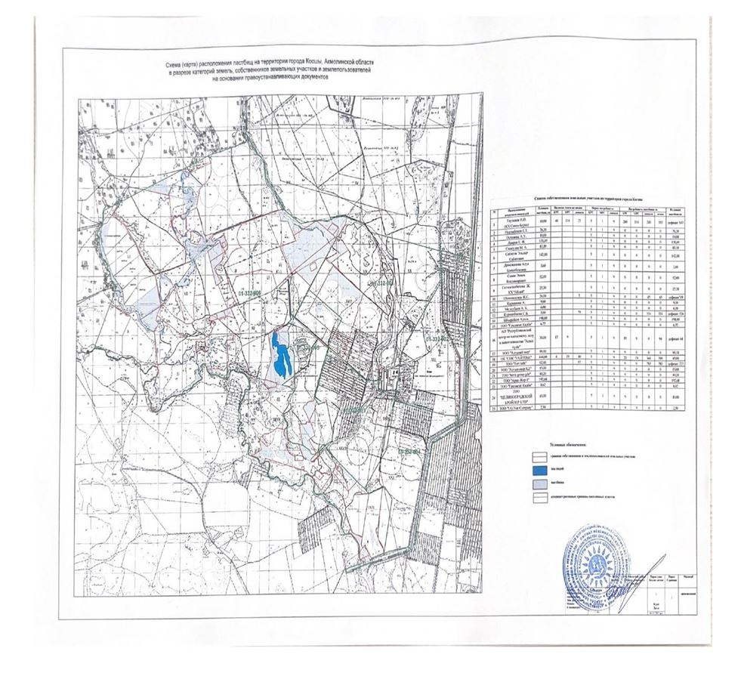

**Список собственников земельных участков на территории города Косшы**

|  |  |  |  |  |
| --- | --- | --- | --- | --- |
| Ф.И.О | ИИН | Общая площадь земель | Сенокос | Площадь пастбищ |
| Лавров Е. Н. | 690108350184 | 78,50 |  |  |
| Таутенов И.П. | 780407300608 | 10,00 |  | 10,00 |
| Нурлыбеков Е.Т. | 760221302005 | 31,30 |  | 31,30 |
| Нурлыбеков Е.Т. | 760221302005 | 5,00 |  | 5,00 |
| Нурлыбеков Е.Т. | 760221302005 | 5,00 |  | 5,00 |
| Нурлыбеков Е.Т. | 760221302005 | 10,00 |  | 10,00 |
| Оспанова А.У. | 620710400530 | 23,00 |  |  |
| Оспанова А.У. | 620710400530 | 10,00 |  | 10,00 |
| Лавров Е. Н. | 350912300119 | 63,00 |  | 63,00 |
| Смагулов Темирлан к/х "Темирлан" | 651108301479 | 200,00 | 134,00 | 66,00 |
| Дюсекеева Б. | 570820450395 | 1,00 |  |  |
| Сабитов Эльдар Сабитович | 041140005221 | 784,00 | 642,00 | 142,00 |
| Кудайбергенов А. | 740701300887 | 8,00 | 8,00 |  |
| Демежанова Алуа Бакытбековна | 821030400975 | 46,00 |  | 3,60 |
| Савин Эмиль Владимирович | 041140005221 | 504,00 |  | 52,00 |
| Сатмагамбетова Ж. КХ "Аблай" | 420225450162 | 25,30 |  | 25,30 |
| Лавров Е. Н. | 350912300119 | 23,00 |  | 23,00 |
| Сатмагамбетова Ж. КХ "Аблай" | 420225450162 | 15,00 | 15,00 |  |
| Мамбетов Б. К. | 720828350266 | 10,00 |  |  |
| Лавров Е. Н. | 690108350184 | 147,00 |  | 17,00 |
| Лавров Е. Н. | 690108350184 | 27,00 |  | 27,00 |
| Шамшиденов Ж.С. | 690525350598 | 15,00 | 15,00 |  |
| Шамшиденов Ж.С. | 690525350598 | 26,00 |  | 26,00 |
| Карнакова А. | 760820401634 | 7,00 | 7,00 |  |
| Карнакова А. | 760820401634 | 9,00 |  | 9,00 |
| Несипбаева А.Ж. | 550114400614 | 4,00 | 4,00 |  |
| Нурмаганбетов А. С | 860618351012 | 20,90 |  |  |
| Касымов К. Е. | 850807351622 | 3,00 |  |  |
| Медеубаев А. Б. | 720828350266 | 6,00 |  | 6,00 |
| Курманбаева С.Б. | 650106450093 | 5,00 |  | 5,00 |
| Ыбырайым Адиль | 620816350547 | 198,00 |  | 198,00 |
| Тайтелеуұлы Еркінбек | 880314302302 | 16,40 |  |  |
| Товарищество с ограниченной ответственностью "Градиент Килби" | 51040001169 | 6,70 |  | 6,70 |
| Товарищество с ограниченной ответственностью "Атланта НС" | 31140001495 | 16,50 |  | 16,50 |
| Садырова Турсун Кадырбаевна | 361025450025 | 1,50 |  | 1,50 |
| Садырова Турсун Кадырбаевна | 361025450026 | 1,50 |  | 1,50 |
| Молшин Мухтар Абдыкапарович | 640420350409 | 2,00 |  | 2,00 |
| Молшин Мухтар Абдыкапарович | 640420350410 | 3,00 |  | 3,00 |
| Акционерное общество "Республиканский центр по племенному делу в животноводстве "Асыл т?лі | 931040000055 | 32,50 |  | 32,50 |
| товарищество с ограниченной ответственностью "ac estate" | 70540011461 | 78,88 |  | 78,70 |
| товарищество с ограниченной ответственностью "ac estate" | 70540011462 | 1,98 |  | 1,90 |
| "МАЙКАН-1" |  | 62,80 |  | 62,80 |
| Товарищество с ограниченной ответственностью "Альянс МТС" | 80440005138 | 40,32 |  | 40,32 |
| Товарищество с ограниченной ответственностью "Алтынай жер" |  | 21,00 |  | 21,00 |
| ТОО Алтынай Жер | 821030400975 | 50,00 |  | 16,10 |
| КХ "Акжол" Аргингазин Д.К. | 540423350187 | 14,70 | 14,70 |  |
| Производственный кооператив "Сельскохозяйственный производственный кооператив "ТАЙТОБЕ" | 190640026399 | 227,20 |  | 227,20 |
| Производственный кооператив "Сельскохозяйственный производственный кооператив "ТАЙТОБЕ" | 190640026399 | 561,60 |  | 561,60 |
| Производственный кооператив "Сельскохозяйственный производственный кооператив "ТАЙТОБЕ" | 190640026399 | 130,00 |  | 130,00 |
| Производственный кооператив "Сельскохозяйственный производственный кооператив "ТАЙТОБЕ" | 190640026399 | 69,00 |  | 69,00 |
| Товарищество с ограниченной ответственностью "Tort tulik" | 191240012545 | 500,00 | 183,00 | 67,00 |
| Товарищество с ограниченной ответственностью "Алтын µмір KZ" | 30740007887 | 617,00 | 604,00 | 13,00 |
| Товарищество с ограниченной ответственностью "Алтын µмір KZ" | 30740007887 | 20,00 | 20,00 |  |
| Товарищество с ограниченной ответственностью "Алтын µмір KZ" | 30740007887 | 2,00 | 2,00 |  |
| Акционерное общество "Республиканский центр по племенному делу в животноводстве "Асыл т‰лік" | 931040000055 | 503,00 | 478,00 | 25,00 |
| товарищество с ограниченной ответственностью "terra group gds" | 210940034387 | 100,00 | 60,00 | 40,00 |
| ТОО "Арқа-Жер-1" | 110340013381 | 160,00 |  | 160,00 |
| ТОО "Арқа-Жер-1" | 110340013381 | 39,00 |  | 39,00 |
| АО "Астана-¤нім" | 40440005686 | 2,00 |  | 2,00 |
| Товарищество с ограниченной ответственностью "Градиент Килби" | 51040001169 | 1,90 |  | 1,90 |
| ТОО ""BUILDING GROUP AMV"" | 30740003193 | 27,50 |  |  |
| Товарищество с ограниченной ответственностью "ЦЕЛИНОГРАДСКИЙ БРОЙЛЕР LTD" | 171240001724 | 10,00 |  | 10,00 |
| Товарищество с ограниченной ответственностью "UG Nur-Company" | 190440002493 | 2,50 |  | 2,50 |
| ТОО Алтынай Жер | 821030400975 | 350,00 |  | 100,00 |
| Непонятные |  | 495,00 |  | 247,00 |

|  |  |
| --- | --- |
|  |  |
|  | Приложение 2 к Плану по управлению пастбищами и их использованию по городу Косшы на 2024 год |

**Приемлемые схемы пастбищеоборотов и карта с обозначением внешних и внутренних границ и площадей пастбищ, в том числе сезонных объектов пастбищной инфраструктуры**

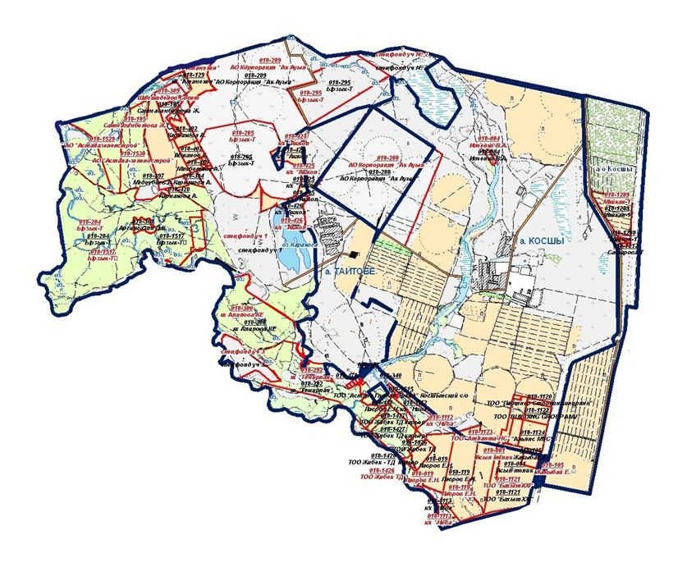

|  |  |
| --- | --- |
|  | Приложение 3 к Плану по управлению пастбищами и их использованию по городу Косшы на 2024 год |

**Схема доступа пастбище пользователей к водоисточникам (озерам, рекам, прудам, копаням, оросительным или обводнительным каналам, трубчатым или шахтным колодцам), составленная согласно норме потребления воды города Косшы**

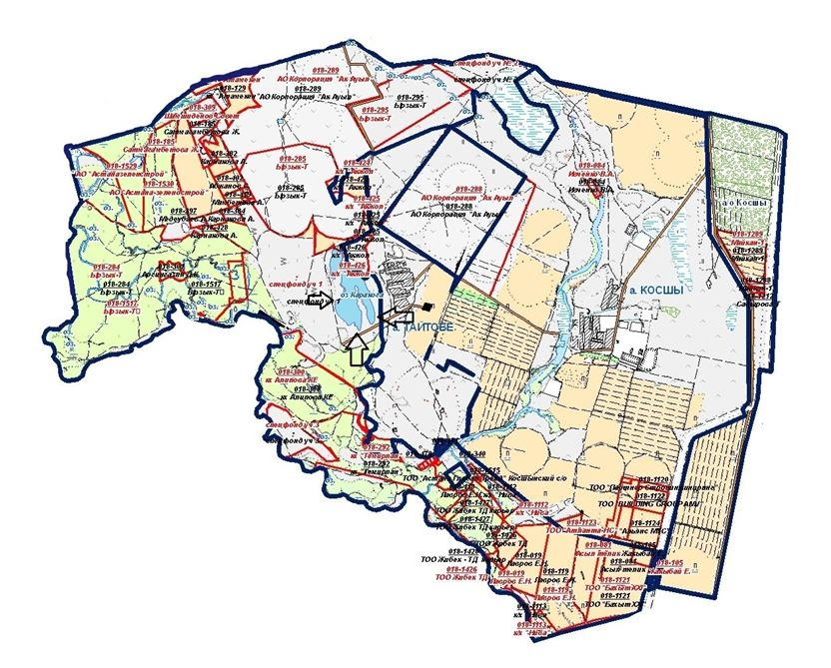

      Среднесуточная норма потребления воды на одно сельскохозяйственное животное определяется в соответствии с таблицей 10 приложения 6 к Методике по разработке удельных норм водопотребления и водоотведения, утвержденной приказом Заместителя Премьер-Министра Республики Казахстан Министра сельского хозяйства Республики Казахстан от 30 декабря 2016 года № 545

|  |  |
| --- | --- |
|  |  |
|  | Приложение 4 к Плану по управлению пастбищами и их использованию по городу Косшы на 2024 год |

**Календарный график по использованию пастбищ, устанавливающий сезонные маршруты выпаса и передвижения сельскохозяйственных животных**

|  |  |  |  |  |  |
| --- | --- | --- | --- | --- | --- |
| № | Наименование сельского округа | Количество загонов в 2024 году | | | |
| 1 | 2 | 3 | 4 |
| 1 | Тайтобе | ВЛС | ЛС | ЛОС | ОЗ |

      Примечание: расшифровка аббревиатур:

      ВЛС – весенне-летний сезон;

      ЛОС – летне-осенний сезон;

      ЛС – летний сезон;

      ОЗ – отдыхающий загон

© 2012. РГП на ПХВ «Институт законодательства и правовой информации Республики Казахстан» Министерства юстиции Республики Казахстан